防爆型液压压力监测无线数据采集主机
产品说明书

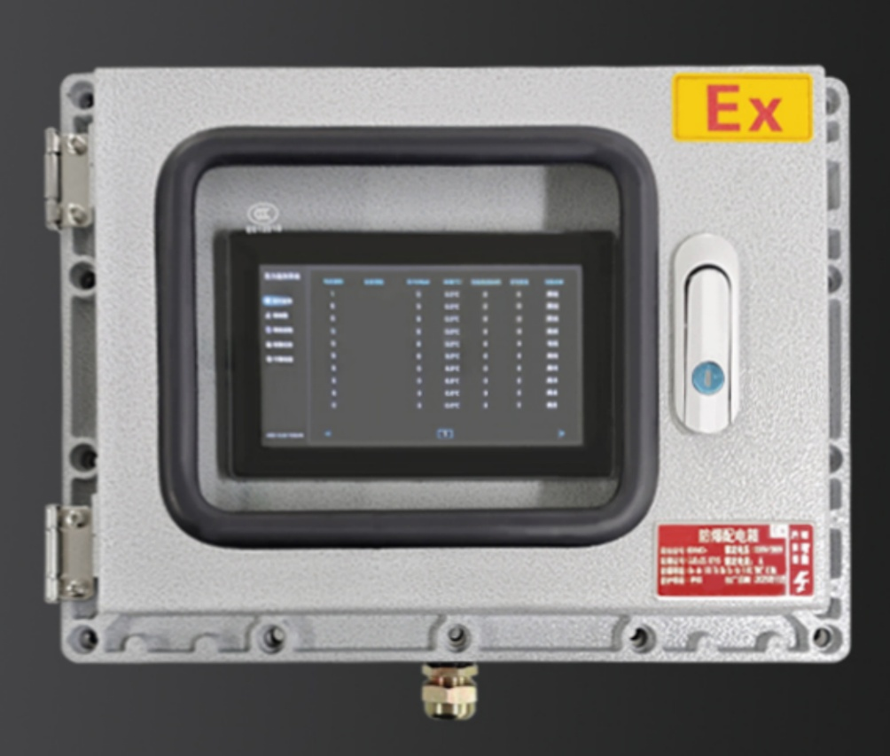

一、产品概述
防爆型液压压力监测无线数据采集主机，是专为工业液压系统分布式压力监测打造的核心设备。主机采用 LoRa 低功耗无线通信技术，可同时接入最多 200 个无线液压压力传感器，实现对多路液压系统压力数据的集中采集、实时显示、异常告警与远程传输。
主机采用铝合金防爆壳体设计，通过防爆认证，可在石油、化工、天然气等易燃易爆危险区域安全使用；内置 7 寸工业显示屏，支持液压压力数据实时监测、曲线分析与历史记录查询，是大型液压泵站、工程机械、工业液压系统等场景的理想集中管理终端。

二、产品特点
- 防爆设计，安全适配危险区域
高强度铝合金防爆壳体，通过 3C 防爆认证，具备防尘、耐腐蚀、耐高低温特性，无惧化工、油田等危险区域复杂环境。
- 超大容量接入，满足大规模监测需求
支持同时接入最多 200 个无线液压压力传感器，可对大型液压系统的多管路、多测点进行同步监测。
- LoRa 无线通讯，稳定可靠抗干扰
采用 LoRa 低功耗无线通信技术，传输距离远、抗干扰能力强，适配工业现场复杂电磁环境，保障数据传输稳定。
- 7 寸工业显示屏，直观掌握系统状态
内置 7 寸高清工业显示屏，支持液压压力数据实时显示、曲线趋势分析、阈值读取与报警设置，操作便捷。
- 全功能监测，助力液压系统运维
支持实时监测、报警输出、历史记录查询、数据导出，可追溯液压系统运行状态，辅助故障诊断与预防性维护。
- 高可靠性与稳定性
抗干扰能力强，支持长期连续运行，适配油污、潮湿、强电磁干扰等恶劣工业环境。
- 便捷安装与维护
预留螺丝固定孔位，支持壁挂式安装；防爆接线口布局清晰，便于现场接线与调试。

三、技术参数
表格
项目 | 规格说明
产品名称 | ：防爆型液压压力监测无线数据采集主机
通讯方式 | ：LoRa 433M 无线通讯/4G
接入容量 | ：最大支持 200 个无线液压压力传感器同时接入
显示屏： | 7 寸工业高清显示屏
防爆等级 | ：符合防爆标准
壳体材质 | ：:铝合金防爆壳体
防护等级 | 防尘、耐腐蚀，适配工业恶劣环境
工作温度: | -40℃~85℃（耐高低温设计）
安装方式 | ：壁挂式安装（预留螺丝固定孔位）
核心功能 | ：液压压力实时监测、曲线分析、阈值设置、报警输出、历史记录、数据导出
数据传输 | ：支持 Modbus-RTU 协议，可对接 PLC、SCADA 系统
供电方式 | 工业级 DC 供电（适配现场供电标准）

四、结构与部件说明
- 铝合金防爆壳体
高强度铝合金材质，防爆、防尘、耐腐蚀，通过 3C 防爆认证，可在危险区域安全使用。
- 7 寸工业显示屏
内置高清显示屏，用于显示液压压力数据、曲线图表、报警信息与系统设置界面。
- 防爆接线口
底部 / 侧面预留防爆接线口，用于电源接入、传感器信号传输与外部通讯接口连接，符合防爆标准。
- 螺丝固定孔位
壳体四角预留安装孔位，支持壁挂式安装，安装牢固，适配现场不同安装环境。
- Ex 防爆标识
壳体表面印有 Ex 防爆标识，明确防爆等级与适用场景，符合工业防爆标准。
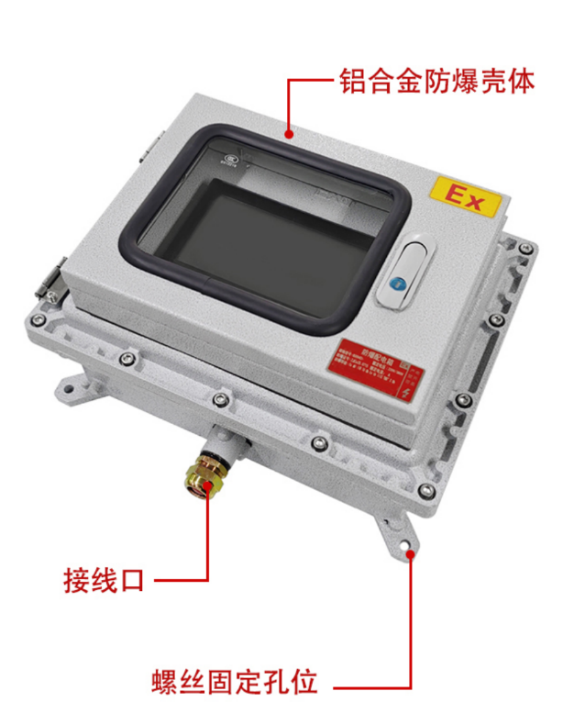

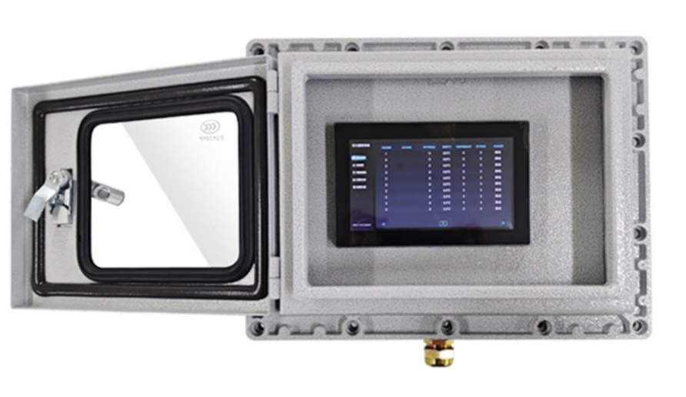

五、安装与接线说明
1. 安装前准备
- 检查主机外观完好，防爆壳体无损伤，接线口、显示屏无破损，配件齐全。
- 确认安装位置为防爆区域内的安全位置，无强电磁干扰、无剧烈震动，环境温度在设备工作范围内。
- 安装前需切断现场电源，确保安装过程安全，避免触电或设备损坏。
2. 安装步骤
- 根据现场安装需求，在墙面或设备上标记安装孔位，使用膨胀螺丝将主机固定牢固，确保壳体与墙面贴合紧密。
- 连接电源线：按照接线标识，将 DC 电源线接入主机接线口，确保接线牢固，无松动，做好绝缘防护。
- 检查 LoRa 天线连接：确保主机内置 / 外置 LoRa 天线安装到位，无遮挡，远离金属障碍物，保障无线信号传输稳定。
- 通电调试：接通电源，主机启动后进入系统界面，检查显示屏显示正常，通讯状态无异常。
3. 接线与调试
- 电源线：严格按照接线标识连接电源，电压需与设备额定电压匹配，禁止接反或超压供电。
- 传感器通讯：主机自动搜索 LoRa 网络内的无线液压压力传感器，确认传感器编号与液压系统测点一一对应。
- 系统设置：通过显示屏设置采集周期、液压压力报警阈值、数据存储参数，确保 200 个传感器数据正常接收与显示。
- 平台调试
（选配）4G功能时，云平台网址： Http://www.hadiot.net
微信小程序：智能电气物联云
平台使用教程：https://www.hadiot.net/docs/app/download.html

- 设备首次上线后，通过云平台 / APP 设置设备名称、测点编号，便于后期管理。
- 配置采集周期、上报频率（如 30 分钟 / 次、60分钟 / 次），根据场景需求调整。
- 设置压力上 / 下限告警阈值，配置告警推送方式（APP 推送、短信通知）。
- 确认数据传输正常，平台可实时查看压力数据，调试完成。

六、主要功能与操作说明
1. 实时监测界面
显示所有接入传感器的实时液压压力数据，支持按传感器编号筛选、查看单个测点的详细压力值，数据刷新周期可设置，直观掌握液压系统各管路压力状态。
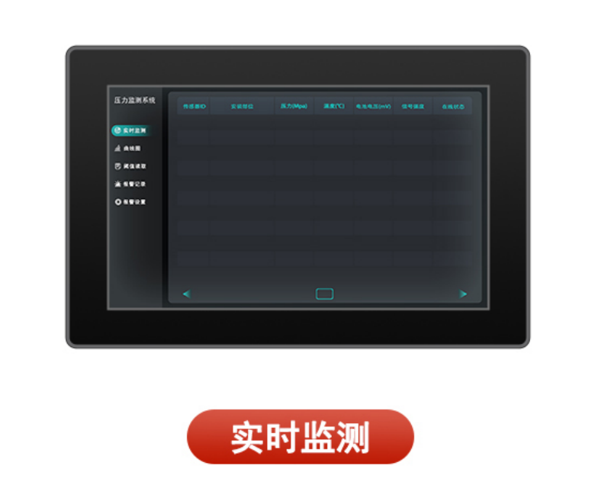

2. 曲线图界面
支持查看任意测点的液压压力数据变化曲线，可选择时间范围（小时 / 天 / 周），直观分析液压系统压力变化趋势，辅助故障诊断与运行优化。
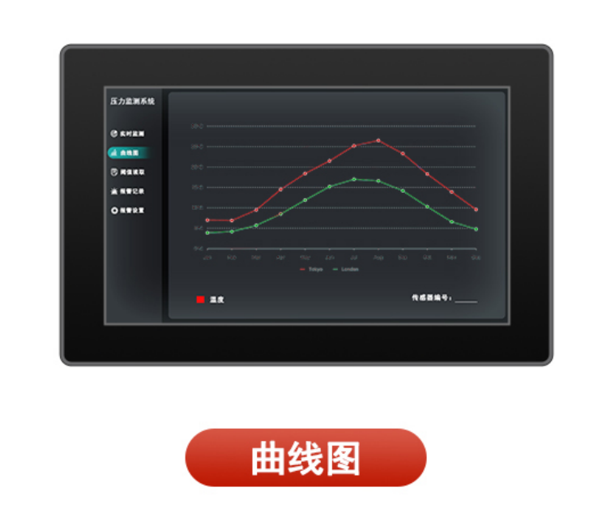
3. 阈值读取与设置界面
可读取当前所有传感器的液压压力上 / 下限阈值，支持单独修改每个测点的报警阈值，设置超压 / 欠压告警条件，适配不同液压系统的安全压力范围。
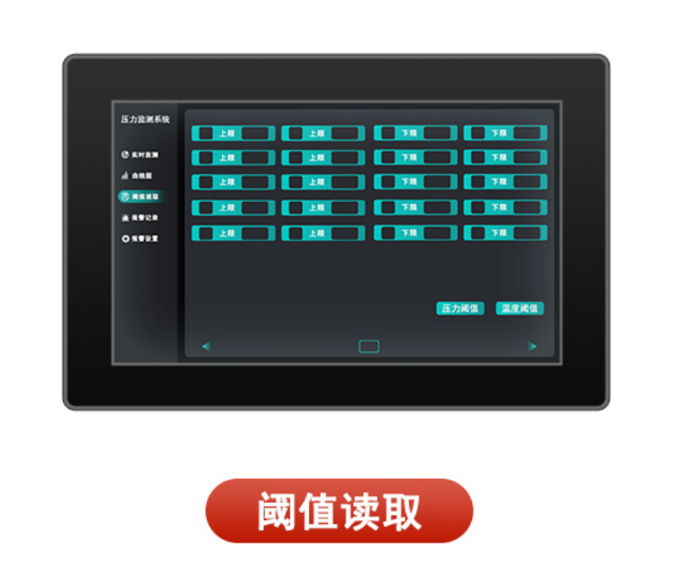

4. 报警设置界面
配置报警输出方式（声光告警、平台推送）、告警延迟时间，当液压压力超出阈值时，主机自动触发报警，并记录报警事件，便于快速定位故障。
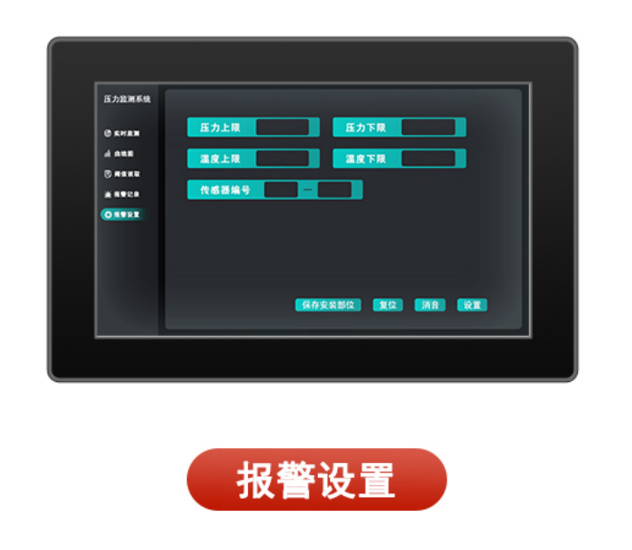
5. 历史记录与数据导出
主机自动存储液压压力历史数据，支持按时间、传感器编号查询历史记录，可导出数据至 U 盘或通过通讯接口上传至监控平台，为液压系统维护提供数据支撑。

七、系统组网架构
- 无线采集层：现场部署的 200 个无线液压压力传感器，实时采集各液压测点压力数据，通过 LoRa 无线方式发送至主机。
- 数据传输层：主机接收传感器数据，进行处理与存储，支持通过 Modbus-RTU 协议上传至 PLC、SCADA 系统，或通过 4G 模块对接云平台 / APP 终端。
- 数据应用层：监控中心 PC 端、手机 APP、触摸屏终端，可实时查看液压压力数据、接收告警信息、查询历史数据，实现远程运维管理。

八、应用场景
- 液压泵站监测：大型液压泵站多管路压力集中监测，实时掌握泵体、管路压力状态，预警超压故障。
- 工程机械液压系统：挖掘机、起重机等设备液压系统多路压力监测，保障设备运行安全。
- 化工液压设备：化工行业液压驱动设备压力监测，适配防爆车间使用场景。
- 油田开采液压系统：油田液压设备、井口液压系统压力监测，防爆主机集中采集数据。
- 工业液压试验台：液压元件多路压力测试数据集中采集与远程监控，实现试验过程数字化管理。

九、维护与保养
- 定期检查主机防爆壳体是否完好，接线口密封是否严密，防止灰尘、油污进入设备内部。
- 定期清理显示屏表面油污与灰尘，保持显示清晰，避免强光直射显示屏，延长使用寿命。
- 定期检查电源接线、天线连接是否牢固，无松动、腐蚀，确保供电与信号传输稳定。
- 定期查看主机存储的历史数据，清理无效数据，释放存储空间，保障系统运行流畅。
- 若主机长时间离线或数据接收异常，检查电源供电、LoRa 天线信号强度，排查传感器与主机的通讯故障。

十、注意事项
- 安装与维护需由具备防爆电气操作资质的专业人员进行，严格遵守防爆区域安全操作规范。
- 禁止私自拆卸防爆壳体或修改内部电路，否则将失去防爆认证与质保，且可能引发安全事故。
- 主机供电需使用符合防爆标准的电源设备，禁止使用非防爆电源或超压供电。
- LoRa 天线安装需避开金属遮挡物，远离强电磁干扰设备，确保 200 个传感器的信号传输稳定。
- 主机工作环境需避免高温、高湿、强腐蚀，防止壳体腐蚀、密封失效，影响防爆性能。
- 定期对主机进行校准与功能测试，确保液压压力数据采集精度与报警功能正常。

本说明书内容如有更新，恕不另行通知，最终解释权归本公司所有。

